新 书 推 荐
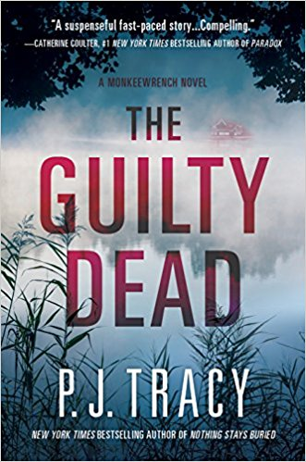
中文书名： 《死者有罪》
英文书名：THE GUILTY DEAD
作 者：P.J. Tracy
出 版 社：Crooked Lane
代理公司：Biagi/ANA/Jackie Huang
页 数：336页
出版时间：2018年9月
代理地区：中国大陆、台湾
审读资料：电子稿
类 型：小说

内容简介：

《纽约时报》畅销书作家P·J·特雷西(P. J. Tracy)携获奖悬疑系列中最让人上瘾的一本作品回归了。

死人不会说话，但他们的过去不会永远沉默。

格里高利·诺伍德（Gregory Norwood）是明尼苏达州最受欢迎的慈善家，他儿子嗑药而亡的故事被刊登在所有报纸的头版上。在诺伍德的儿子去世一周年时，一名摄影记者前去偷拍这位非常成功的商人，他惊讶地发现，诺伍德已经死了，手里还拿着一把冒烟的枪。诺伍德的死震惊了整座城市，明尼苏达州的侦探里奥·马戈齐（Leo Magozzi）和基诺·罗塞思（Gino Rolseth）被召来处理这个棘手的案件。案情本来应该很清楚，但有些事不对劲。诺伍德的死不是自杀。

由于没有找到犯罪嫌疑人，越来越多的电子证据让明尼苏达州最有经验的警察马戈齐也感到困惑，因此马戈齐打电话给格蕾丝·麦克布赖德（Grace MacBride）, 她是致命游戏软件公司（Monkeewrench）的创始人和首席计算机天才，很快就要做妈妈了。她和她的伙伴们开始试图解开诺伍德之死与更大阴谋之间的联系。诺伍德的死不是第一个，也不会是最后一个，可能只是众多牺牲者中的一个。为了找到凶手，拯救数百人的生命，这场危险的竞赛开始了。《死者有罪》是P·J·特雷西(P. J. Tracy)迄今为止最杰出的小说。

作者简介：

P·J·特雷西(P. J. Tracy)是P. J.和特雷西·兰布雷希特（Traci Lambrecht）这对母女合用的笔名。特雷西童年的大部分时间都在骑马和表演马术。她毕业于明尼苏达州诺斯菲尔德的圣奥拉夫学院(St. Olaf College)，主修俄语，辅修语音。冷战结束后，她想成为一名间谍的愿望破灭了，于是她开始写作，为自己旅行和唱摇滚的爱好提供经济支持。令她母亲大为欣慰的是，她最终意识到写作是她真正的使命。在P·J于2016年12月去世之前，她们二人在不同的体裁上都有很长一段时间的多产合作。P·J去世后，特雷西继续她的写作生涯。

媒体评价：

“这是一个充满悬疑、节奏紧凑的故事，你迫不及待地想要读完它。我强烈推荐《死者有罪》（The Guilty Dead）。相信一旦你开始阅读，你就不会停下来，直到最后一页为止，就是这么吸引人。”
-凯瑟琳·库尔特（Catherine Coulter），《纽约时报》畅销书《FBI惊悚故事》（FBI Thrillers）的作者

“《死者有罪》（The Guilty Dead）是从伤口中开出的作品。代价太大了，没有什么事情是表面看上去的那样。这本书展现了特雷西最坚强、最优雅的一面，不要错过。”
-J·T·埃里森（J. T. Ellison），《纽约时报》畅销书《对我撒谎》（Lie to Me）的作者

谢谢您的阅读！

请将回馈信息发至：黄家坤（Jackie Huang）
安德鲁﹒纳伯格联合国际有限公司北京代表处
北京市海淀区中关村大街甲59号中国人民大学文化大厦1705室
邮编：100872
电话：010-82504106，88810959
传真：010-82504200
Email: JHuang@nurnberg.com.cn
手机：13701127730
网址：www.nurnberg.com.cn
新浪微博：http://weibo.com/nurnberg
豆瓣小站：http://site.douban.com/110577/
微信订阅号：安德鲁书讯

